CSI2772 Automne 2016 – Projet Final
Caleb St-Denis (7256131)
David Bonsant (8204230)

Instructions de Compilation
Notre projet requiert Visual Studio 2015 Community Edition (c.à.d. platform toolset v140).
- Ouvrir le fichier JeuDeCartes\JeuDeCartes.sln dans visual studio.
- Dans le Solution Explorer, faire un clique droit sur le projet « Main » et selectionner « Set as StartUp Project »
- Appuyer le F5 pour compiler et rouler l’application.
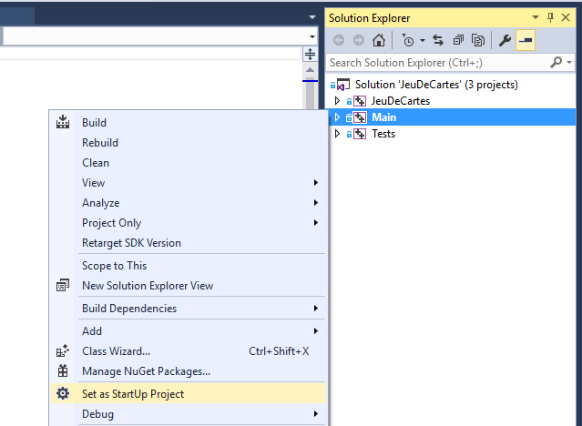
La solution comprend trois projets :
- JeuDeCartes contient toutes les classes composantes du jeu (Card, CardFactory, Deck, TradeArea, Table, Player, etc.).
- Main contient la boucle du jeu.
- Tests contient des unit tests pour JeuDeCartes.
JeuDeCartes est compilée comme une bibliothèque statique pour être utilisé dans un projet séparé de tests. On ne peut pas rouler une bibliothèque, alors la fonction Main se trouve elle aussi dans un projet à part.
Pour rouler les tests, selectionner Test > Run > All Tests. Pour observer les résultats, ouvrir le Test > Windows > Test Explorer
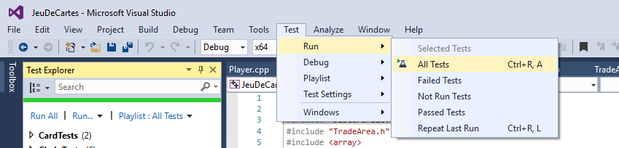

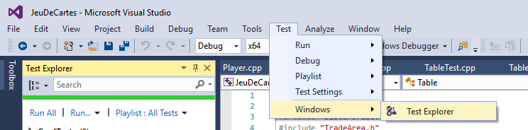

NB : Le fichier de jeu est nommé « save » (sans extension). Il est sauvegardé dans JeuDeCartes\Main.

